物体受力情况分析同步精练

精练一(物体受力情况分析1)
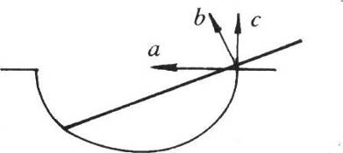
1.如图所示，一均匀直杆搁在光滑固定半圆槽上，则槽口处对杆的支持力方向必( )
Ａ.沿a方向. Ｂ.沿b方向.
Ｃ.沿ｃ方向. Ｄ.以上都不对.
答案：B
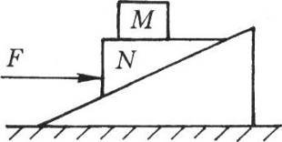
2.如图所示，Ｍ、Ｎ两物体叠在一起放在粗糙斜面上，Ｎ的上表面恰水平，用水平力F推Ｎ，使它们一起沿斜面匀速向上运动，则 ( )
Ａ.Ｎ对Ｍ的摩擦力水平向右.
Ｂ.斜面受到Ｍ、Ｎ和地面对它的三个弹力作用.
Ｃ.Ｎ除受到重力外还受两个弹力和一个摩擦力作用.
Ｄ.Ｎ对Ｍ的支持力大于Ｍ的重力.
答案：C
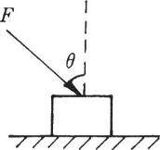
3.如图所示，一个重为Ｇ的物体放在水平面上，受到一个与竖直方向成θ角斜向下的力F作用而处于静止状态，则物体受到的作用力除F外还有 ，其中摩擦力的大小为 .
答案：G、N、f，Fsinθ

4.一架梯子斜靠在光滑的竖直墙上，下端放在粗糙地面上，以下关于梯子受力情况的描述正确的是:梯子受到 ( )
Ａ.两个竖直的力，一个水平的力.
Ｂ.一个竖直的力，两个水平的力.
Ｃ.两个竖直的力，两个水平的力.
Ｄ.三个竖直的力，两个水平的力.
答案：C
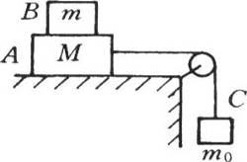
5.如图所示，Ａ、Ｂ、Ｃ三块木块质量分别为Ｍ、ｍ和ｍ₀，连接的绳子不可伸长，且绳子和滑轮质量、滑轮的摩擦均不计，
若Ｂ随Ａ一起沿水平桌面作匀速运动，则可以判定( )
Ａ.物块Ａ与桌面间有摩擦力，大小为ｍ₀ｇ.
Ｂ.物块Ａ与Ｂ之间有摩擦力，大小为ｍ₀ｇ.
Ｃ.桌面对Ａ、Ｂ对Ａ都有摩擦力，两者方向相同，合力为ｍ₀ｇ.
Ｄ.桌面对Ａ、Ｂ对Ａ都有摩擦力，两者方向相反，合力为ｍ₀ｇ.
答案：A

精练二(物体受力情况分析2)
1.将一个大小为5Ｎ的力分解为两个力，若一个分力大小为10Ｎ，则另一个分力的大小可能为 ( )
Ａ.4Ｎ. Ｂ.6Ｎ. Ｃ.14Ｎ. Ｄ.16Ｎ.
答案：B、C
2.将一个大小为F的力分解为两个力，已知其中一个分力F₂的方向与F成60°角，当另一个分力F₁有最小值时，F₂的大小为 .
答案：F/2
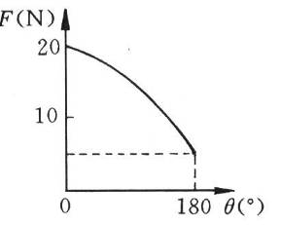
3.作用在一物体上的两个大小一定的共点力的合力的大小随夹角变化的关系如图所示，则这两个力的大小分别是 和 .
答案：12.5N，7.5N
4.以下几组共点力分别作用在物体上，有可能使物体所受合力为零的是( )
Ａ.10Ｎ，50Ｎ，100Ｎ. Ｂ.5Ｎ，10Ｎ，15Ｎ.
Ｃ.10Ｎ，40Ｎ，5Ｎ. Ｄ.30Ｎ，40Ｎ，50Ｎ.
答案：B、D
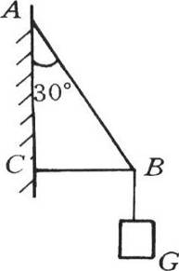
5.如图所示，ＡＢＣ为轻质支架，在Ｂ端挂一重为Ｇ的物体，由于悬绳对Ｂ点的拉力，ＡＢ杆和ＢＣ杆受力的情况正确的是 ( )
Ａ.ＡＢ杆受到拉力，拉力大于Ｇ，ＢＣ杆受到拉力，拉力小于Ｇ.
Ｂ.ＡＢ杆受到压力，压力大于Ｇ，ＢＣ杆受到拉力，拉力小于Ｇ.
Ｃ.ＡＢ杆受到拉力，拉力大于Ｇ，ＢＣ杆受到压力，压力小于Ｇ.
Ｄ.ＡＢ杆受到压力，压力小于Ｇ，ＢＣ杆受到拉力，拉力大于Ｇ.
答案：C

精练三(共点力作用下物体的平衡1)
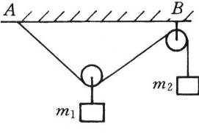
1.如图所示，滑轮和绳子的重不计，滑轮大小不计，两物体质量分别为ｍ₁和ｍ₂，悬挂后处于平衡状态，则 ( )
Ａ.$m_{2}<\frac{m_{1}}{2}$. Ｂ.$m_{2}>\frac{m_{1}}{2}$ Ｃ.$m_{2}=\frac{m_{1}}{2}$. Ｄ.无法确定.
答案：B
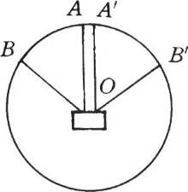
2.如图所示，两根完全相同的橡皮条ＯＡ、ＯＡ’，挂一重5Ｎ的物体，Ｏ恰好在圆心处.若将橡皮条移到对称的ＯＢ、ＯＢ’处，且∠ＢＯＢ’＝120。，为使0仍在圆心处，此时应改挂的物体重为 ( )
Ａ.2.5Ｎ.Ｂ.5Ｎ.Ｃ.1.25Ｎ.Ｄ.10Ｎ.
答案：A
3.一重为Ｇ的物体与水平地面问的滑动摩擦系数为μ，拉力与水平方向成α角斜向右上方，如果物体在拉力作用下沿水平面向右作匀速直线运动，那么拉力的大小为F＝ ，拉力与摩擦力的合力的方向是 .
答案：$\frac{μG}{\text{cos}α+μ\text{sin}α}$，竖直向上
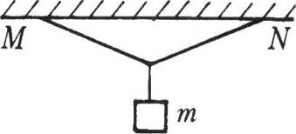
4.如图所示，用两根长度相等的轻绳，下端悬挂一质量为ｍ的物体，上端分别固定在水平天花板上的Ｍ、Ｎ点，Ｍ、Ｎ间距离为ｓ，已知两绳所能承受的最大拉力均为Ｔ，则每根绳的长度不得短于 .
答案：$\frac{s}{2\sqrt{1−\frac{m^{2}g^{2}}{4T^{2}}}}$
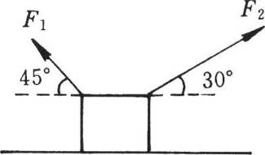
5.如图所示，质量为6kｇ的物体放在水平面上，在同一竖直平面内，用大小为20√2Ｎ、方向与水平面成45。角的F₁和大小为40Ｎ、方向与水平面成30°角的F₂两个力提它，物体仍静止不动，物体除了受F₁、F₂作用外，还受到 的作用，它们的大小分别是 、 和 .
答案：G、N、f,60N、20N,14.64N

精练四(共点力作用下物体的平衡2)
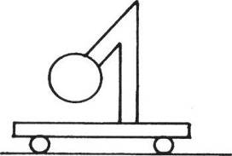
1.如图所示，小车上有7字形固定木架，木架一端固定一球，则关于木架对球的作用力方向，正确的说法是 ( )
Ａ.力一定竖直向上.
Ｂ.力一定沿木架斜向上.
Ｃ.力的方向和小车运动情况(匀速、加速或减速)有关.
Ｄ.小车水平运动时力总不可能沿水平方向.
答案：C、D(提示.小球只受重力和支架对它的作用力)
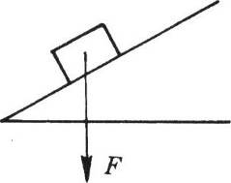
2.如图所示，一物体恰能沿斜面匀速下滑，现再用一竖直向下的恒力F作用于该运动着的物体，则该物体的运动情况是 ( )
Ａ.仍匀速运动.Ｂ.必加速运动.Ｃ.必减速运动.Ｄ.可能静止.
答案：A
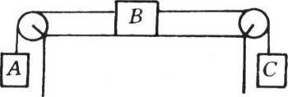
3.如图所示，物体Ａ重20Ｎ，物体Ｂ重40Ｎ，物体Ｂ与水平桌面间的滑动摩擦系数为0.25，要使物体Ｂ沿水平桌面作匀速直线运动，物体Ｃ的重应为 .
答案：10N或30N(提示:有两种可能运动方向)
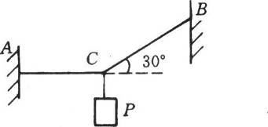
4.如图所示，在一细绳Ｃ点系住一重物Ｐ，细绳两端Ａ、Ｂ分别固定在两边墙上，使得ＡＣ保持水平，ＢＣ与水平方向成30。角，已知细绳最大只能承受200Ｎ的拉力，那么Ｃ点悬挂物体的重最多为 ，这时细绳的 段即将断裂.
答案：100N，BC
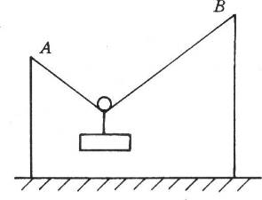
5.如图所示，长为5ｍ的细绳的两端分别系于竖直在地面上的两杆顶端Ａ、Ｂ，两杆相距为4ｍ，绳上挂一个可自由滑动的轻挂钩，其下端挂一个重为12Ｎ的物体而静止.求:(1)两绳间的夹角；(2)细绳的拉力大小；(3)若将绳子的Ｂ端沿墙向下移一小段距离，与原来相比绳子的拉力大小如何变化?
答案：(1)106°(2)10N(3)不变(提示:两绳拉力大小相等，将沿左边绳子延长交右边墙，可得右边为一等腰三角形，且由几何关系可出其夹角，并知当B端沿墙移动时绳子夹角不变)

精练五(共点力作用下物体的平衡3)
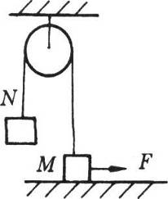
1.如图所示，两物体Ｍ和.Ｎ用跨过光滑滑轮的轻绳相连，且Ｍ的质量比Ｎ的质量大.在水平拉力F作用下，物体Ｍ沿水平面向右运动时，物体Ｎ恰匀速上升，则地面对Ｍ的支持力Ｎ的大小将 ，物体Ｍ所受摩擦力厂的大小将 ，连接两物体的绳子的拉力Ｔ的大小将 .(填“增大”、“不变”或“减小”)
答案：增大、增大、不变
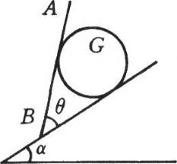
2.如图所示，Ｇ为光滑圆柱，置于光滑斜面上，挡板ＡＢ可绕Ｂ点转动。挡板与斜面间的夹角θ＜90°.当转动挡板使θ逐渐变大直至ＡＢ板水平的过程中，ＡＢ板受到的压力大小将 ( )
Ａ.逐渐变大. Ｂ.逐渐变小.
Ｃ.先变大后变小. Ｄ.先变小后变大.
答案：C
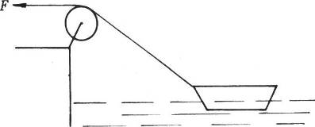
3.如图所示，在岸边用绳跨过滑轮牵引小船，设水对船的阻力大小不变，在小船匀速靠岸的过程中 ( )
Ａ.绳的拉力不断增大.
Ｂ.绳的拉力不变.
Ｃ.船所受浮力不断减小.
Ｄ.船所受合力不断减小.
答案：A、C
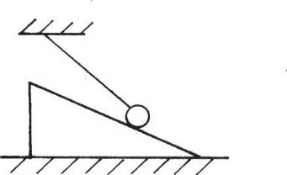
4.如图所示，小球用轻绳悬挂在天花板上，并斜靠在光滑斜面上，当斜面逐渐向右缓慢移动直到小球到达斜面顶(此时轻绳几乎达到水平)的过程中，绳对小球的拉力将 ( )
Ａ.增大. Ｂ.先减小再增大.
Ｃ.减小. Ｄ.先增大再减小.
答案：B
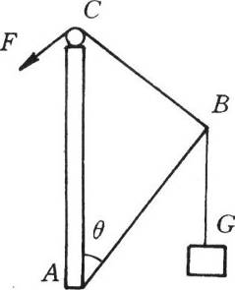
5.如图所示，一轻杆ＡＢ，Ａ端铰于低墙上，Ｂ端用细线系住跨过低墙顶上的Ｃ点用力F拉住，并在Ｂ端挂一重物.现缓慢地拉线使杆向上转动，杆与墙的夹角口逐渐减小.在此过程中，杆所受的压力Ｎ和拉力F的大小变化情况是 ( )
Ａ.Ｎ和F均变大. Ｂ.Ｎ变小，F变大.
Ｃ.Ｎ变大，F变小. Ｄ.Ｎ不变，F变小.
答案：c(提示:用相似三角形对应边成比例解)

精练六(共点力作用下物体的平衡4)
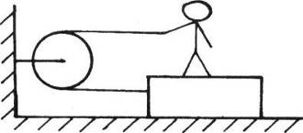
1.如图所示，人站在长木板上用力拉跨过定滑轮连接于板的绳子的一端，绳子与水平面平行，人的拉力为100Ｎ，人和板一起沿水平面向左匀速运动，则人和板间的摩擦力及板和地问的摩擦力大小分别为 ( )
Ａ.100Ｎ、100Ｎ. Ｂ.100Ｎ、200Ｎ. Ｃ.100Ｎ、0. Ｄ.0、100Ｎ.
答案：B
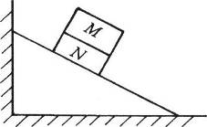
2.如图所示，斜面放在光滑地板上并紧靠左边墙壁，两滑块叠放在一起沿斜面匀速下滑，则 ( )
Ａ.斜面受到墙壁的弹力. Ｂ.斜面受到滑块的摩擦力沿斜面向上.
Ｃ.斜面受到Ｍ滑块的压力. Ｄ.Ｍ受到Ｍ的摩擦力沿斜面向上.
答案：D
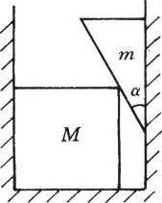
3.如图所示，质量为ｍ、顶角为α的直角劈和质量为Ｍ的正方体放在两竖直墙和水平面问，处于静止状态.若不计一切摩擦，水平面对正方体的弹力大小为，墙面对正方体的弹力大小为 .
答案：(M+m)g，mgcotα
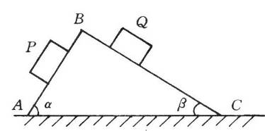
4.如图所示，质量都为ｍ的两物体Ｐ、Ｑ分别从斜面体ＡＢＣ的两个斜面ＡＢ、ＢＣ上同时匀速下滑.斜面体质量为Ｍ，ＡＢ面倾角为α，ＢＣ面倾角为β，两斜面和物体问的滑动摩擦系数均为μ，斜面体仍静止，则水平地面对斜面体的支持力大小为 ，水平地面对斜面体的摩擦力大小为 .
答案：(2m+M)g，0
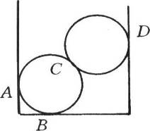
5.如图所示，两个重均为Ｇ的相同光滑小球置于直径小于两倍球直径的圆筒内，则( )
Ａ.Ｄ点所受弹力大小可能等于、大于或小于Ｇ.
Ｂ.Ｄ点所受弹力大小等于Ａ点所受弹力.
Ｃ.Ｂ点所受弹力大小等于2Ｇ.
Ｄ.Ｃ点所受弹力大小可能等于、大于或小于Ｇ.
答案：A、B、C

